МИНИСТЕРСТВО ОБРАЗОВАНИЯ РЕСПУБЛИКИ БЕЛАРУСЬ

Учреждение образования «БЕЛОРУССКИЙ ГОСУДАРСТВЕННЫЙ

ТЕХНОЛОГИЧЕСКИЙ УНИВЕРСИТЕТ»

**Реферат на тему: “Ввод и вывод целых чисел”**

Выполнила:

Студентка 1 курса,

5 группа, Буданова К. А.

Специальность ПОИТ.

Преподаватель:

Белодед Николай Иванович

Оглавление

Введение. 3

Функция putw(). 3

Функция getw(). 4

Особенности работы функций. 6

Выводы. 6

# Введение.

Язык С предусматривает буферизованный и небуферизованный (прямой) ввод и вывод данных. Небуферизованный ввод/вывод характерен тем, что символ немедленно доступен ожидающей программе. Примером могут служить функции getch(), putch() из библиотеки <conio.h>.

При буферизованном вводе/выводе символы сначала помещаются в специальную область памяти, называемую буфером. Здесь они накапливаются до тех пор, пока не нажата клавиша ENTER или полностью не заполнится буфер. Только после этого накопленный блок данных становится доступным программе. Большинство библиотечных функций языка С/С++ работают с буферизацией, например getchar(), putchar(), а также putc() и getc() из библиотеки <stdio.h>.

В дополнение к функциям getc() и putc() язык С/C++ поддерживает две дополнительные функции буферизированного ввода/вывода — putw() и getw(). Их используют для чтения и записи целых чисел в файл. Эти функции работают точно так же, как и getc() и putc(), с тем отличием, что вместо чтения или записи одного символа они читают или записывают целые числа.

# Функция putw().

Функция putw() используется для записи целых чисел в файл. Функция putw() принимает два аргумента: первый — это целочисленное значение, которое нужно записать в файл, а второй — указатель на файл, в который будет записано число.

Синтаксис функции putw():

putw(целое_число, FILE* указатель_файла);

/*Программа, демонстрирующая работу функции putw()*/

#include <stdio.h>

#include <iostream>

using namespace std;

void main()

{

setlocale(LC_ALL, "Ru");

FILE* fp;

fopen_s(&fp, "file.txt", "w");

if (fp == NULL)

{

printf("Файл не может быть открыт.");

exit(1);

} else cout << "Файл открыт. Введите числа. Прекращение ввода - 999.\n";

int n;

do

{

cin >> n;

if (n == 999) break; //для того, чтобы 999 не было записано в файл

_putw(n, fp);

} while (n != 999);

cout << "Числа успешно записаны в файл.";

fclose(fp);

}

Консоль и содержимое файла, в который были занесены данные:

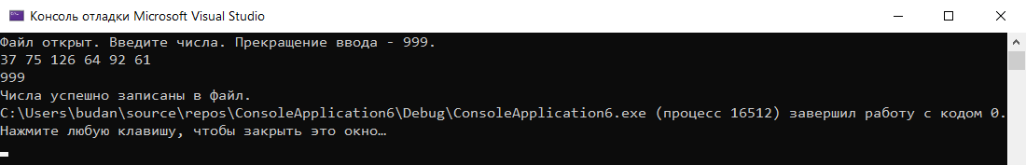

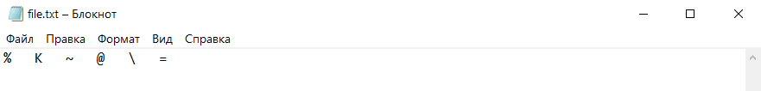

О том, почему мы получили такой результат в файле смотреть в “**Особенности работы функций.**”

# Функция getw().

Функция используется для вывода целочисленных данных из файла. Принимает один аргумент – указатель на файл, из которого будет происходить чтение чисел.

Синтаксис функции putw():

FILE* указатель_на_файл;

getw(указатель_на_файл);

/*Программа, демонстрирующая работу функции getw(). Используем тот же файл, в который уже ранее записали числа*/

#include <stdio.h>

#include <iostream>

using namespace std;

void main()

{

setlocale(LC_ALL, "Ru");

FILE* fp;

fopen_s(&fp, "file.txt", "r");

cout << "Вывод чисел, записанных в файл:\n";

int k;

while (1) //Бесконечный цикл

{

k = _getw(fp);

if (k == EOF) //Проверяем, закончился ли файл или возникла ошибка при чтении

{

if (feof(fp) != 0) //Если файл закончился, выходим из бесконечного цикла

cout << "\nЧтение файла закончено.";

break;

}

else

{ //Если при чтении произошла ошибка, выходим из бесконечного цикла

cout << "\nОшибка чтения из файла.";

break;

}

}

cout << k << " ";

}

fclose(fp);

}

Консоль:

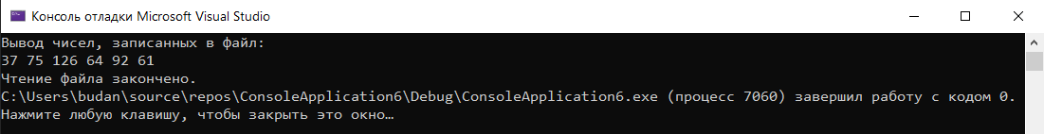

# Особенности работы функций.

Как мы уже заметили в первом примере, при использовании функции putw() в текстовый документ запишутся не целые десятичные числа, а символы. Это означает, что putw() на самом деле принимает целочисленный аргумент, но записывает его как символ в файле.

Таким образом, это означает, что компилятор принимает аргумент как код ASCII конкретного символа и записывает его в текстовый файл.

# Выводы.

Подведём итоги всего вышесказанного:

1. getw() и putw() связаны с обработкой FILE.
2. putw() используется для записи целочисленных данных в текстовый файл
3. getw() используется для чтения целочисленных данных из файла.
4. getw() и putw() аналогичны getc() и putc(). Единственное отличие состоит в том, что getw() и putw() специально предназначены для чтения и записи целочисленных данных.
5. При использовании функции putw() стоит иметь в виду, что в текстовый файл будут записаны не целые десятичные числа, а их символьные значения в кодировке ASCII.